##__Hive

#hadoop和hive
Hive依赖hadoop，mr将任务分割成N个处理单元，分散到各个机器上去处理，实现分布式计算、、、hive不是一个完整的数据仓库、、、、不能做更新或者删除操作，不能做实时的应用，适合的场景是数据仓库，做静态分析，并且数据本身不会频繁变化、、、hive只适合做联机分析，不能做联机事务，如有必要使用hbase、、、
通过Cli命令行与hadoop交互，所有的命令和查询都进入driver，对输入进行编译，hive执行job不会生成mr程序，而是通过xml启动原生的mr模块、、、hive直接和jobtracker通信，不需要将hive部署到集群上
http://www.cnblogs.com/plokmju/p/SSH_Chrome_SwitchySharp_BitviseTunnelier.html

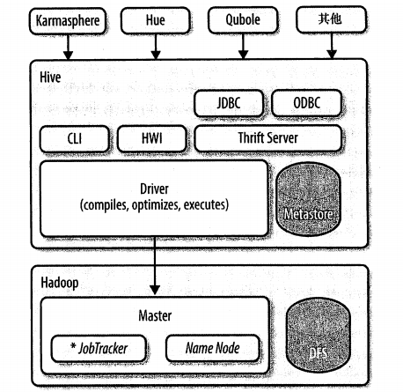
Pig，hive对于多表查询可能会陷入太复杂，pig这是可以成为他的替代品，pig可以产生用户希望的数据格式为止，但它不是查询语言的设计、、、
Hbase，hive如果希望获得一些数据库属性，比如行级别的事务，快速的查询响应的时候，需要和hbase整合、、、
MapReducer Api API可以定制和控制算法实现的每一个细节，但大多数情况下并不需要这种程度的控制、、、

#Hive的配置
访问。使用CLI访问、
hive-site.xml hive.metastore.warehouse.dir 属性，为hive指定顶级根目录，hive表的数据将会在这里存储，他会自动追加fs.default.name的值，但每个用户都可以指定自己的存储目录，以免和其他人混淆，set hive.meta、、、以免影响到其他用户。
mysql。Metastore是唯一hadoop没有的组件，一般用mysql存储、、、

#hive命令
hive -f /path/hive.sql;
hive -S -e "select * from src limit 3" > /tmp/myquery;
cat /tmp/myqyery
hive ! ls *.sql;
hive ! /bin/bash echo "hive bash";
hive dfs -ls /usr;
set hive.cli.print.header=true;>/bin/.hiverc

##Hive数据类型和文件格式
TIMESTAMP 可以使jdbc要求的YYYY-MM-DD hh:mm:ss.fffffff，UTC时间，可以是整数，也可以是字符串。
create table employee(
name string,
salary float,
subdenations array<String>,
decunation map<string,float>,
address struct<city:string,stree:string>
)
文本格式，hive或者说hadoop处理的数据源大多是文本，”\n”记录”\001”crtl t 列”\002”array或者sturct”\003”map
create table employee(
name string,
salary float,
subdenations array<String>,
decunation map<string,float>,
address struct<city:string,stree:string>)
row format delimited
fields terminated by “\001”
collection items terminated by “\002”
map keys terminated by “\003”
lines terminated by “\n”

#hive 读时模式
传统数据库在数据写入时就检查，数据模式是否正确而hive不会，采取的是读时模式，只有在查询数据的时候，才会去检查这些模式，如果模式不匹配就会在这个字段下返回null值，如此而已、、、、

##HiveQL 数据定义DDL语句、、、

#database
Hive的database只是一个目录或者说命名空间，防止重复罢了，经常用default、、、

#table
位置、、、mydb.employee，默认存储在、warehouse/mydb.db/employee如果使用默认数据库，直接存在warehouse下、、、
TBLPROPERTIES、、、
赋值表结构、、、create table mydb.employee2 if not exists like mydb.employee
管理表、、、、hive的内部表，hive控制着里面数据的生命周期，所以称为管理表，这种表示hive独占的，pig、hbase访问不到呀、、
外部表、、、、external告诉hive这是一张外部表，而location子句则告诉hive数据存放路径，内部表和外部表的区分在于，数据删不删、、、
#分区 hive会按照分区划分子目录，当在where查询语句中限定分区的时候，查找只会在指定的分区查询，提高效率、、、hive.mapred.mod=strict查询语句必须指定分区信息、、、分区管理表，可以在载入数据的时候指定patitions，若partitions不存在，则创建这个patitions、、
#外部表的分区更有趣。创建外部表必须指定path，但是外部分区表则不用，你必须用alter table src add partitions() location ”“ 来指定location的路径。Alter table src partitions(“ssf”) set location “”、、、、来将历史数据转放到另一个磁盘、、、

#stored as
默认stored as textfile 记录如何转化成文件，列又是怎么转化成记录的、、、用inputformat将流转化成记录，用outputformat将记录格式化成流、、、、使用一个srede在读数据的时候，将记录解析成列，在写数据的时候将列编码成记录。用户可以自己指定srede、、、
Create table kst
Patitioned by (ds string)
Row format srede(“xxx”)
With Sredeproperties(“schme.url”)
Stored as inputformat(“”) outputformat(“sdfg”);

#Drop table
Drop table src if exists

#Alter table
只能修改元数据，而不会修改数据本身、、、
# alter table src rename to src2；修改表名
#alter table src add columns(ssf,string) 增加列
#alter table src add partition() location ‘/sdfg’增加分区 或者重新set location、、、
#alter table src set srede(“.JsonSrede”) with sredeproperties(p1=”ss”,p2=”ss”)

##加载数据再导出
#管理表 Local— inpath→Overwrite—partition 若不指定在hdfs找—若不指定追加—>分区表 分区不存在就创建，不允许跨集群、、、inpath 目录下不允许文件夹、、、
# insert into/overwite table 可以讲select from 的结果插入到表中
From src s
Insert overwrite table pv
Select * from s where us
Insert overwrite table uv
Select * from s where usXX
# 动态分区插入 需要开启，必须有一个静态分区
Insert overwrite table src partition(country=”us”,state)
Select …,s.cou,s.sta from srt s where coun=”us”
# CTAS
Create table onlyInnertable
As select name,salary from employee
#输出
可以直接拷贝、、、
可以insert overwrite local directory、、、但是格式可能不太好看、、、
可以新建一个临时表，row format 指定好，将结果输出到这个表，然后再用上面的方法，再删除临时表、、、

##查询、
将sql转化成mr：使用antr定义的语法，java将语句编译，Driver对编译文件进行解析，调用相应的语法器、、、dophase1将语句中的sql信息保存起来方便调用，getMetaData获取表的原信息，genPlan生成算子，optimize进行优化，genMapRedTask，通过算子树来生成mr任务、、、driver编译完成后调用execute，从rootTask开始执行
Sql：sql主要包括insert子句，select子句，from子句，groupby子句，以及条件语句where，limit，order by，还有join和union操作符，其中from子句可以来自表，多张表，一个子查询，join或者union连接的表，两个子查询，包含子查询意味着sql可能需要做一些递归的操作、、、
Sql的目的就是将一张表或者多张表的所有数据，通过一行一行处理，最终生成一组目标记录、、、、将这个过程分解成一个个算子，数据通过这些算子，得到目标记录、、、、select * from trlog where b>10 首先需要一个tablescan的算子，获取所有数据，然后经过一个filter算子，过滤那些b>10的行，然后经过fetch算子，显示结果、、、任何的sql语句都可以解析成算子树、、、
Select 是射影算子。指定了hive需要保存的列，以及诸如count函数的输入列、、、、、、、、、、普通列：表名.url Array类型：cloumn[index]，如果不指定index，输出【XX，XXx】 Map 类型：clounmn[key] 如果不指定key值，输出json、、、Struct类型：column.xx 如果不指定，输出map、、、

#使用函数
Rand(column)，nagtive()、、、、聚合函数：对多行进行计算，返回一个结果值、、count(column)，avg(column)，max min、、、
表生成函数：explode(array) as 别名、、、这个函数只能生成列
Hive json 解决方案：lateral view json_tuple(数据源(列),’键1’，‘键2’) nt as column别名1,2 如果数据是这样的，{mydata:{key1:’’,key2’’}} 那还要lateral view json_tuple(nt.mydata,’key1’) c as key1

#group BY
Set hive.map.aggr=true 这种模式在map操作阶段会加一个group by 的算子，将map中记录按照hash的模式，做一次合并，在reduce阶段是mergepartial模式、、如果为false的话，只在reducer阶段，做一次complete的merge

#嵌套查询
From 和select 调换位置、、、from （select 、、、）e select e.xx wher e.xx<100;

#Case when…then…end as col
处理单列的结果，如果满足x条件，输出xx，then 满足y条件，输出yy end、、

#where语句、、、
Where语句不能使用列别名、、、、V、、、、、解决这个问题，一般就用嵌套查询吧、、、
Select sary*key1 as qs from employee where qs>100
Select * from （、、、、）s where qs>0
Unknown column 'qs' in 'where clause'

#join连接
Inner join，left outer join right outer join on 、、、、a join b join c hive会先启动一个mr 执行a join b 执行完毕后启动另一个mr 执行输出结果和c的join
Join 优化，第一个，要始终把最大的表放在后面，因为join把前面的表缓存起来，再加载最后的表/+Streamtable(s)/就是告诉hive，那个表是大表，即使他不是在最后，也会作为驱动表、、、如何让一个mr里面连接3表，on 句子使用相同的键，一个mr就能连接所有的表、、、
Left outer join但是如果此时加入where过滤条件，可能又会使得这些记录被过滤掉，因此where子句最好放在子查询里面，先过滤一下、、、where子句增加的分区过滤会使查询加快很多、、、、、、left outer join 左边的表符合where 条件的记录都会被返回、、、尼玛、、、。。。。、、、、如果右边匹配不上，用null替代。。。、、、full outer join 两边表都会返回，任何有一边匹配不上的，用null替代、、、
Left semi join 对于左表记录，需要在右表中找到，符合on条件的记录，并且找到一个就不用扫描了、、、相当于sql中的 where s.symbol in(select XX from d where ) hive 中不支持这个、、semi join中，select 和 where 都不可以引用有表的列、、、
笛卡尔积，那就是没有on的join、、、、

#order by
Order by 不仅要全局排序，并且只有一个reducer，可能会耗时巨长、、、sort by 和order by语法上一样，但是是个局部排序，允许有n个reducer，但是输出的结果多个，并且可能键会重复，只是局部的排序、、、、如果开启hive mapred mod 为true的话，必须有limit语句，找到n条语句就不找了、、、
含有district by 的sort by。默认情况下map控制着reducer的输入，mr框架会根据map输出的key，做一下hash值，将键值对均匀分发到reducer上，会造成sort by 出来的结果严重重复，而district by column name，那么map就会根据这个条件将结果分发到reducer上啊、、、、、啊、、、单独用district by 得到n个reducer，但是文件里面记录不会排序、、、、
District by XX sort by XX 可以简化成cluster by XX ，并且输出全局排序的结果、、、无法指定排序方法、、所以最强大的是cluster by ，即有n个reducer 又能排序、、、

Cast()类型转换、、、

#抽样、、、

#Union all
两个表具有相同的列，并且列的类型也一样，就能用union all、、、（select form（log1）union all （select * from log2）） log
同表合并、、
Form （ from src select * where a>100 union all from src select *where a<10）ab
Insert overwrite directory “/path” Select ab.*当然这个用where就行，但是如果where太过复杂的话、、、

##视图
Select 子句太复杂，而又需要饮用表的时候，可以用逻辑视图暂时保存，其实就是暂时的语句吧、、、
Create view xx as select、、、、
Create table like 视图、、、
索引 bitmap

##模式
一天一表--》分区
分区如果文件太小—》桶设计
主键、索引和标准化 hive没有主键，索引也很少用，标准化尽量避免吧，不用建个地址表，和员工表join、、、、用array，map，struct、、、、
同一份数据一起处理 hive的一个数据源可以产生多个数据聚合，用from table insert XX insert XX而不用把他们分开，多个select * from table
临时表分区： ETL任务可能会产生很多的临时表供后续的job使用，这些临时表最好也建分区，但是需要用自动化对这些临时表进行管理
Inserte overwrite into ips
Select distinct(ip) as ap from weblogs where hit_date=’2012-10-1’;
Create table state_ip(state string,ip string)
Insert overwrite into ip_state
Select distinct(state,ip) from ips join geodate on(ips.ip=geodate.ip)
看起来不错。如果同时跑几天的任务，就会被覆盖、、、对ip_state做partition
# 桶表
Weblog partitioned by (dt string,userid string)，并且动态分区保存数据，导致分区太多、、、、将二级clustered by （userid）into n bucket
开启set hive.enforce.bucketing=true;才能将数据插入到桶中、、、

##hive优化
Explain查看语法树
调整limit、、、需要reducer的操作：groupby、join、聚合函数调用都会调用reducer。Limit 实际上不总是不扫描全表，hive.limit.optimze.enable设置更好的limit
Join优化 将最大表放在右边，其中一种表足够小，放进内存，用map-side join，将这个表分发每个map task会减少reducer阶段、、、
Select /*+ MAPJOIN(dept)*/ emp.name,dept.deptname from emp join dept on、、、
普通join：table A 产生很多maps，table b也产生很多mpas shuffle后给reducer 产生输出。MapJoin： 将小的table A放进内存，table b产生的每个map单独和table ajoin、、、
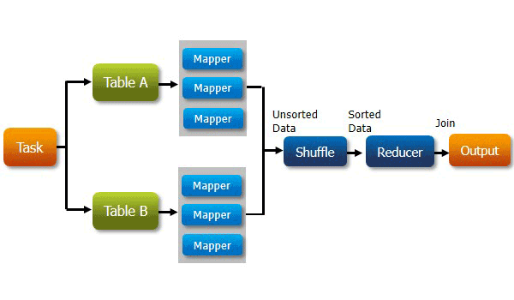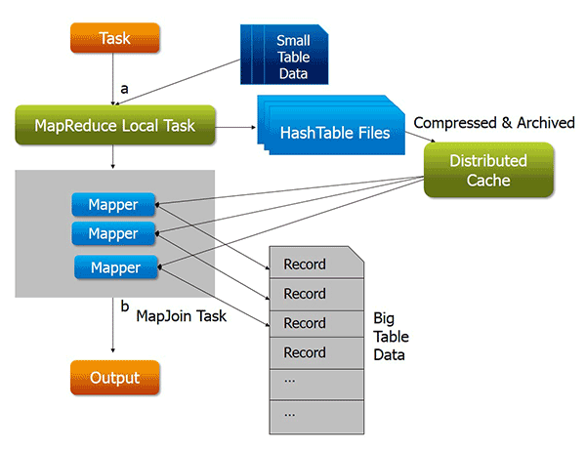
并行、、hive语句可能包含很多阶段，这些阶段有些是可以并行执行的，完全可以提升性能，配置hive.exec.parallel=true
严格模式：分区，join，order by
调整map和reducer的个数：hive->map reducer job—》N个 map，reducer、、、hive根据文件大小确定reducer的个数，有些时候比如说explode这种函数，map产生了大量的输出，reducer就不够用了、、这时要调整、、hive.reducer.task调整reducer的数量，ps：hadoop集群能提供总的map reducer是有限的，叫做插槽，如果这个任务把插槽用完了，集群上其他任务就做不了呀、、、

##文件格式和压缩
通过mr的inputFormat，hive要求数据有什么格式、、反正能转、、、、

##函数
Describe function extended concat;
Select concat(col1,col2) as x from table xxx
Udf 标准函数 udaf 聚合函数 udtf 表生成函数、、、
返回多行的函数 explode、、、返回多列的函数 parse_url_tuple 解析一次就返回host 和 path 等等列as (col1,col2)、、
自定义hive的UDF函数，需要继承UDF，重载evaluate方法，每行记录都会调用这个函数，返回结果给hive，返回结果必须是hive可序列化的、、、

##create table
Stored as
Srede 记录格式、、hive 用inputformat 读取一行数据，然后给srede去序列化，srede 需要特定的属性才能成功被序列化、、、
XmlUdf 用xpath函数去解析，很容易解析出来
JsonSrede $.user.id $表示一条记录，然后是user键，和id键

#案例研究
Rank排名自定义、、、、

#浏览会话
网站按照用户浏览会话来研究热度、、、查找时间上一个页面时间小于30分钟的为开始页面、、、、最终得到这么一个表，里面有每个url的访问次数
Select
Parse_url(“url”,”Host”) as referrer_host
Count(1) as session_count,
Avg(page_view) as avg_pvs_per_session,
Sum(page_view)/count(1) as weighted_pvs_per_session,
Max(page_view) as max_pvs,
Min(pgae_view) as min_pvs,
Counr(user_id) as unique_user
From XX
Group by Parse_url(“url”,”Host”) as referrer_host

Create table resulttable as
Select userid,original_page,count(1) nums
From xx a group by a.userid,b.original page

